Приложение № 1
к постановлению администрации
ЗАТО г. Радужный
от 20.02.2019 № 242

Нумерация гаражей ГСК № 6
ЗАТО г. Радужный Владимирской области

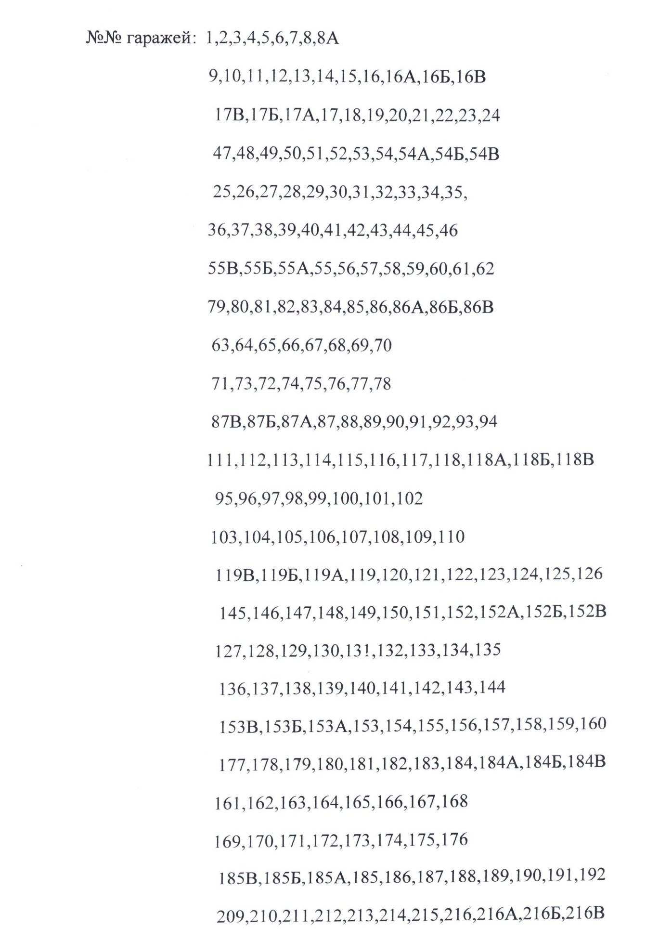
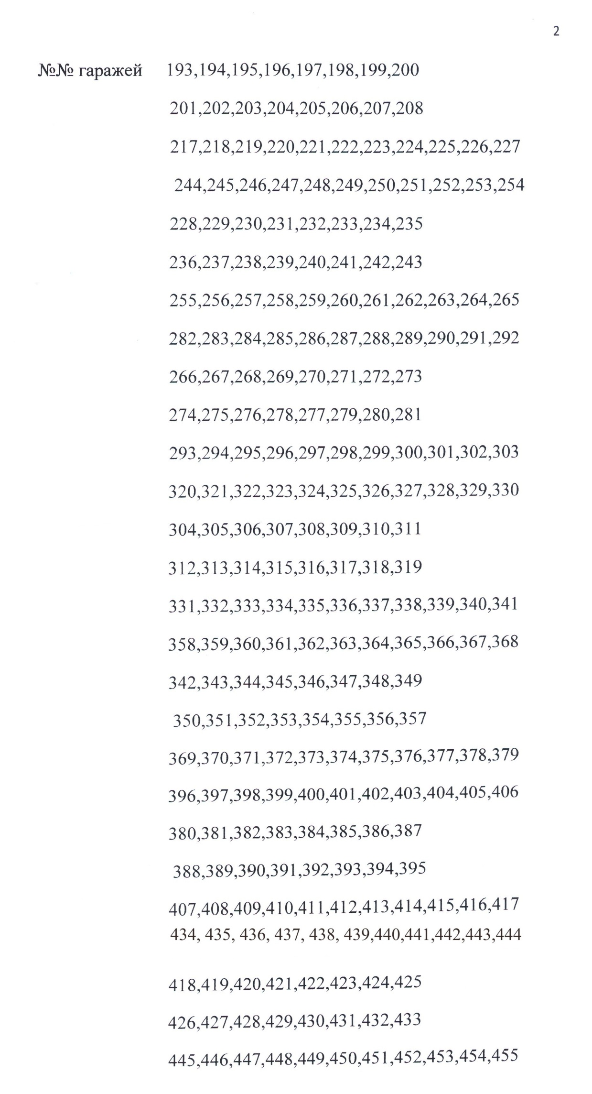
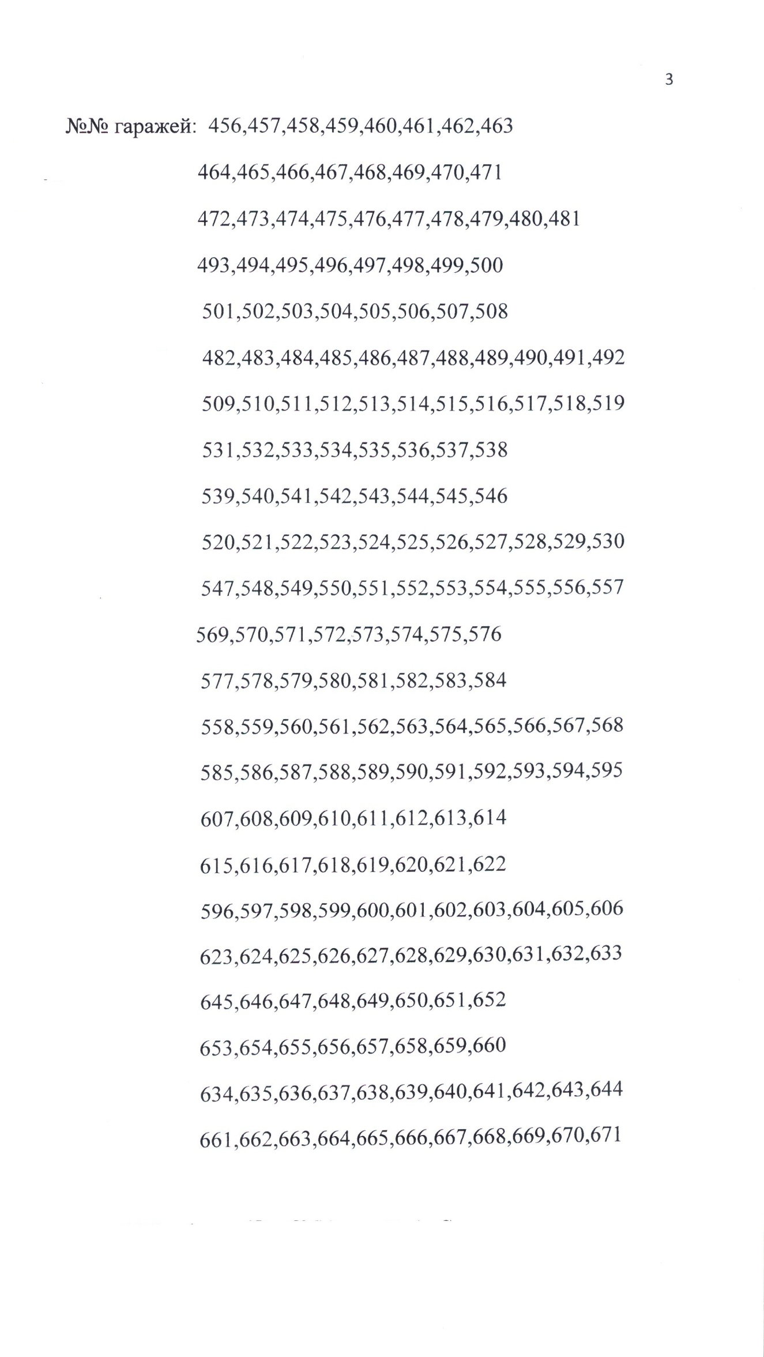

Приложение № 2

к постановлению администрации
ЗАТО г. Радужный
от 20.02.2019 № 242

Выкопировка из адресного плана

Гаражно-строительный кооператив ГСК № 6, расположенный по адресу:
Российская Федерация, Владимирская область, городской округ ЗАТО город Радужный,
город Радужный, гаражно-строительный кооператив ГСК № 6

